Egy nap, ami nem a zarándoklat reggelén kezdődött

Zarándokként sok tapasztalattal a hátam mögött, megtalált a lehetőség, hogy másoknak is segíthessek ezeknek az élményeknek a megtapasztalásában.

Bevallom, amikor önkéntesnek jelentkeztem, igazán, magam sem tudtam, milyen jellegű feladatok várnak majd rám. Akkori elképzeléseimben az önkéntes munka a jelek festéséig, az utak karbantartásáig terjedt ki.

De ennél sokkal többről van szó!

Egy szolgálatról! Sodort magával az ár, mire felocsúdtam, az 1Úton Nemzetközi zarándoknap szerevezői között találtam magam. Meglepődve láttam, Bács-Kiskun megyében az elmúlt ével alatt egy szakasz sem csatlakozott ehhez a csodálatos eseményhez. Így adott volt a feladat: megszervezni Lajosmizse-Kecskemét közötti szakaszon a zarándoklatot. Többször bejártam ezt a 23 km-t. Hamarosan már társaim is akadtak, akikkel együtt tervezgettük az augusztusi programot.

Megkereséseimre nagyon pozitívan, segítőkészen álltak hozzá a környező települések polgármesteri, plébánosai. Örültek a lehetőségnek. Támogatásaiknak, hirdetéseiknek köszönhetően a települések lakói, helyi kisvállalkozók ajánlották fel segítségüket. Hamarosan gazdálkodhattunk az adományokból: palackozott, hűtött ivóvíz, induláshoz friss pogácsa, ebédre 10 kg. péksütemény, kávé. Csodás érzés érezni az összetartozást, a támogatást!

Kis csapatunk ekkor már profi fotóssal, videóssal, egészségügyi dolgozóval is gazdagodott, és legnagyobb örömünkre Kerekegyháza plébánosa Hruskó Norbert anya elvállalta teljes úton a lelki vezetést.

Közben sokat gondolkodtam, elmélkedtem utunk irányáról. Két biztos pont között kellett meghatározni az útirányt. Kecskeméten a Mária kápolna, és Lajosmizsén a katolikus templom, ahol Jézus halotti leplének másolata található. A kérdés csak az volt? Máriától-Jézusig, vagy Jézustól-Máriáig? Születéstől a Megfeszítettig? Nem! A Feltámadottól, a bennünk élő Jézustól-Máriáig kell menni.

Az örök életet nyerttől indulunk, hogy tisztelegjünk édesanyja előtt! Szárnyalt a lelkem, éreztem ez lesz a Mi utunk!

Egyre nagyobb izgalommal készültünk, amikor Süveges atya felajánlotta, indulás előtt bemutatja a templomot, így módunk nyílik arra, hogy a Torinói lepel másolata előtt kapott áldással indulhassunk utunkra.

Minden összeállt, tudtam csodás nap vár ránk augusztus 25-én.

Teljes lelki nyugalommal vártam az érkezőket. Jöttek is szép számmal. Kecskemétről, Kerekegyházáról, Lajosmizséről, Fülöpházáról, Albertirsáról és Nyáregyházáról összeses 45 fő! Voltak közöttünk lovas zarándokok is, és volt, aki tolószékkel érkezett. Sajnos a nagy homok miatt csak az út elején, illetve a végén tudott velünk lenni. Sokan nem tudtak eljönni, de imáikkal kísérték utunkat.

Kis csapatunk énekelve, imádkozva, zászlót lobogtatva haladt az úton. A pihenőpontokon hűtött ivóvíz, pogácsa várt minket.

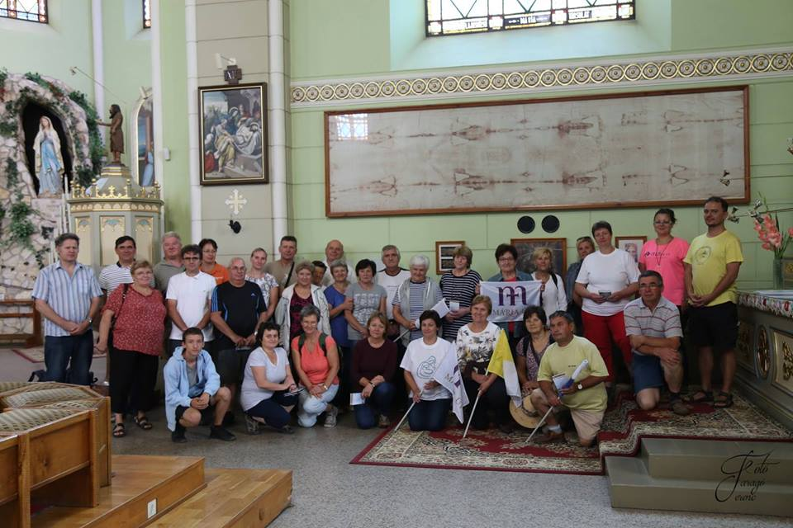

Néztem kis csapatunkat, ahogyan a kereszt árnyékában vonultunk, énekeltünk. Mint amikor egy művész az alkotásában gyönyörködik, kicsit ilyen érzésem volt. Egy élő festmény sugárzó arcokkal, elfáradt testekkel szárnyaló lelkekkel! Nehéz szavakba önteni ezt az érzést!

Hosszabb pihenőt a Nyíri erdőben található Hubertus kápolnánál tartottunk, ahol a testi pihenés mellett, lelki felüdülésre is volt lehetőség. A Hubertus erdei kápolnában imádkoztunk, elcsendesedtünk.

A hátralévő 11 km-en sem fogyott a jókedv, az áhítat. Énekelve érkeztünk Kecskemétre, ahol egy hosszabb aszfaltos úton kerekes székes zarándoktársunk ismét tudott csatlakozni hozzánk. Az arborétumban található Mária kápolnában tartandó misét Dr. Bábel Balázs érsek úr tartotta, aki kifejezetten a mi kedvünkért érkezett Kalocsáról.

Néztem társaimat, akiknek szemében más fény ragyogott, mint amikor elindultunk. Hogy a könnyek a fáradtságtól, vagy az áhítattól csillogtak a szemekben, nem tudom. De talán nem is lényeges! A lényeg az az élmény, amit mindannyian kaptunk ezen a napon. Ki ilyet, ki olyat.

Köszönettel tarozom, mindenkinek, aki segített a szervezésben, aki eljött, hogy életre keljen munkánk, aki imádkozott értünk, aki segített, étellel, itallal.

Köszönöm, hogy több lettem általatok!

Testvéri szeretettel:

Szabó Attiláné Tünde